Интеллектуальная игра
"Мы, играя, проверим,
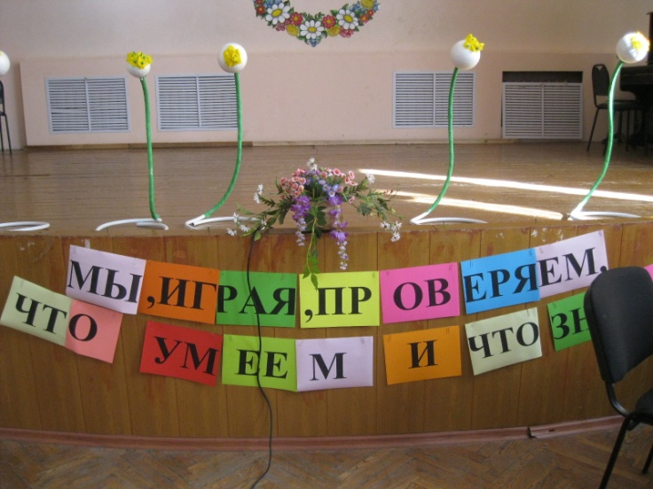
что умеем и что знаем!"
для начальной школы.

Авторы-составители.
Иванова Наталья Анатольевна
Михайлик Марина Степановна
Курятникова Галина Сергеевна
Галактионова Наталья Васильевна
Белоусова Екатерина Олеговна

Март, 2015 год.

Интеллектуальная игра для начальной школы.

Мы, играя, проверяем, что умеем и что знаем!

Цели: расширить кругозор учащихся;
способствовать воспитанию любознательности;
поддерживать стремление узнавать все новое;
воспитывать уважение к чужому мнению;
умение работать в команде.

Оборудование: модели цветов, в которые вставляются лепестки за правильно выполненные задания игры, флажки цветные по названию команд, клей, листы бумаги, скрепки, мультимедиа.

Ход игры.

Вступительное слово ведущего.
-Что такое русский язык, литература, окружающий мир, математика, история? (ответы детей)
Предметы начальной школы.
- А можно играть проверяя? (высказывания детей) Область знаний по этим предметам
- Что такое интеллект? (ум, мыслительная способность, умственное начало у человека)
- Наша игра проходит под девизом: "Мы, играя, проверяем, что умеем и что знаем!"
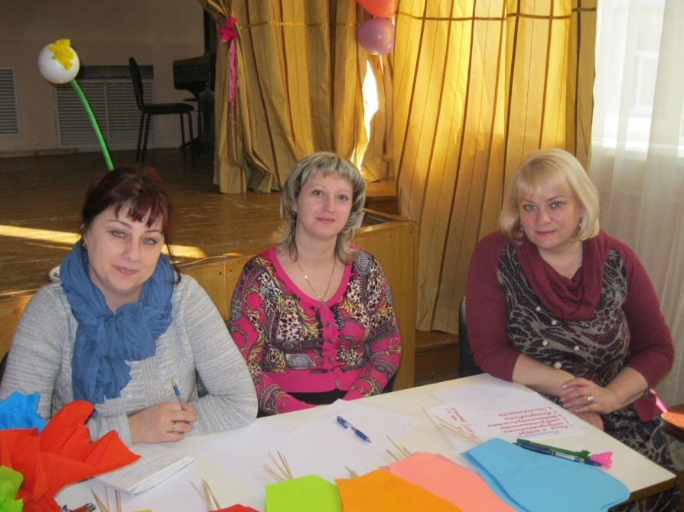
Вас ждут вопросы из разных областей знаний. На все вопросы вы будете отвечать всей командой. Каждая команда имеет своё название и эмблему. В игре участвуют шесть команд: розовые, голубые, зеленые, оранжевые, желтые, красные. В команде одиннадцать игроков. Командир организовывает четкие и правильные действия в команде.
Уважаемое жюри оценивает команды. За правильный ответ этапа капитаны команд получают лепестки разного цвета. Игра проходит в 5 этапов, по окончании игры команда, прошедшая все этапы, формирует пятилистник. Продолжительность времени выполнения задания ограничено и фиксируется звуком колокольчика.
Итак, начинаем!

Первый этап РУССКИЙ ЯЗЫК.
Задания этапа представляет Наталья Анатольевна Иванова.
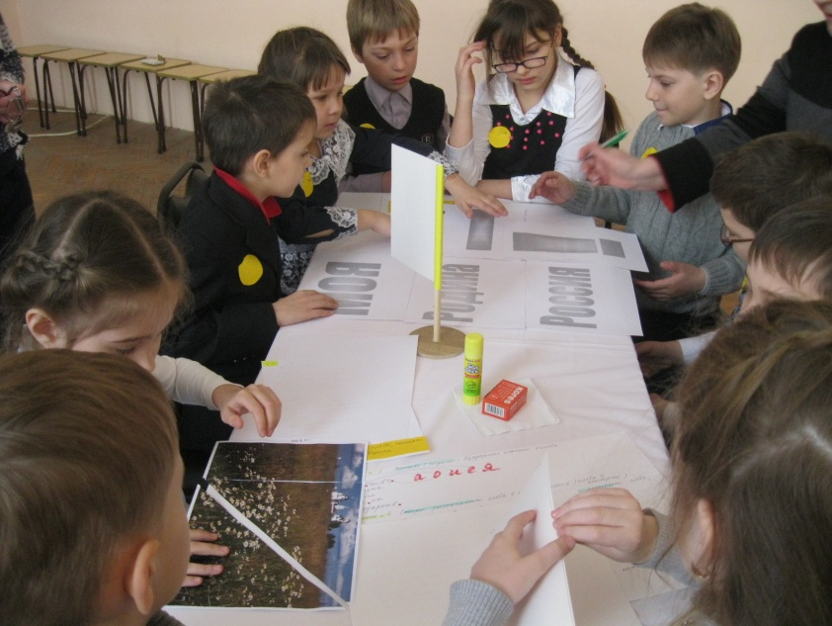
- Ребята, в какой стране мы живем?
- как по - другому называется Россия?
- --------
- --------
- --------

Задание №1.

Вставь (соедини) безударные гласные в слова:

Род . на | а, о, и, е, я
Отеч . ств .
_. тчизна
стр . на
г . сударство

Задание №2.

Собери рассыпанные слова в предложение (слова в конверте):
Родина, - , моя, Россия
(Россия – моя Родина! Родина – моя россия!)

Задание №3.
В стихотворении "Родина" З. Александровой найди и подчеркни слова, которые относятся к теме: "Родина".
Если скажут слово "Родина"
Сразу в памяти встает:
Старый дом, в саду смородина
Толстый тополь у ворот.

У реки берёзка-скромница
И ромашковый бугор...
А другим, наверно, вспомнится
Свой родной московский двор.
Или степь от маков красная,
Золотая целина...
Родина бывает разная,
Но у всех она одна!

Задание №4.

Собери картины, которые относятся к теме: "Родина!" (наклей на листы)

В конвертах шесть картин с различными пейзажами России, они разрезаны.

Завершение этапа.
Капитаны сдают задания, жюри оценивают работу детей на 1 этапе. 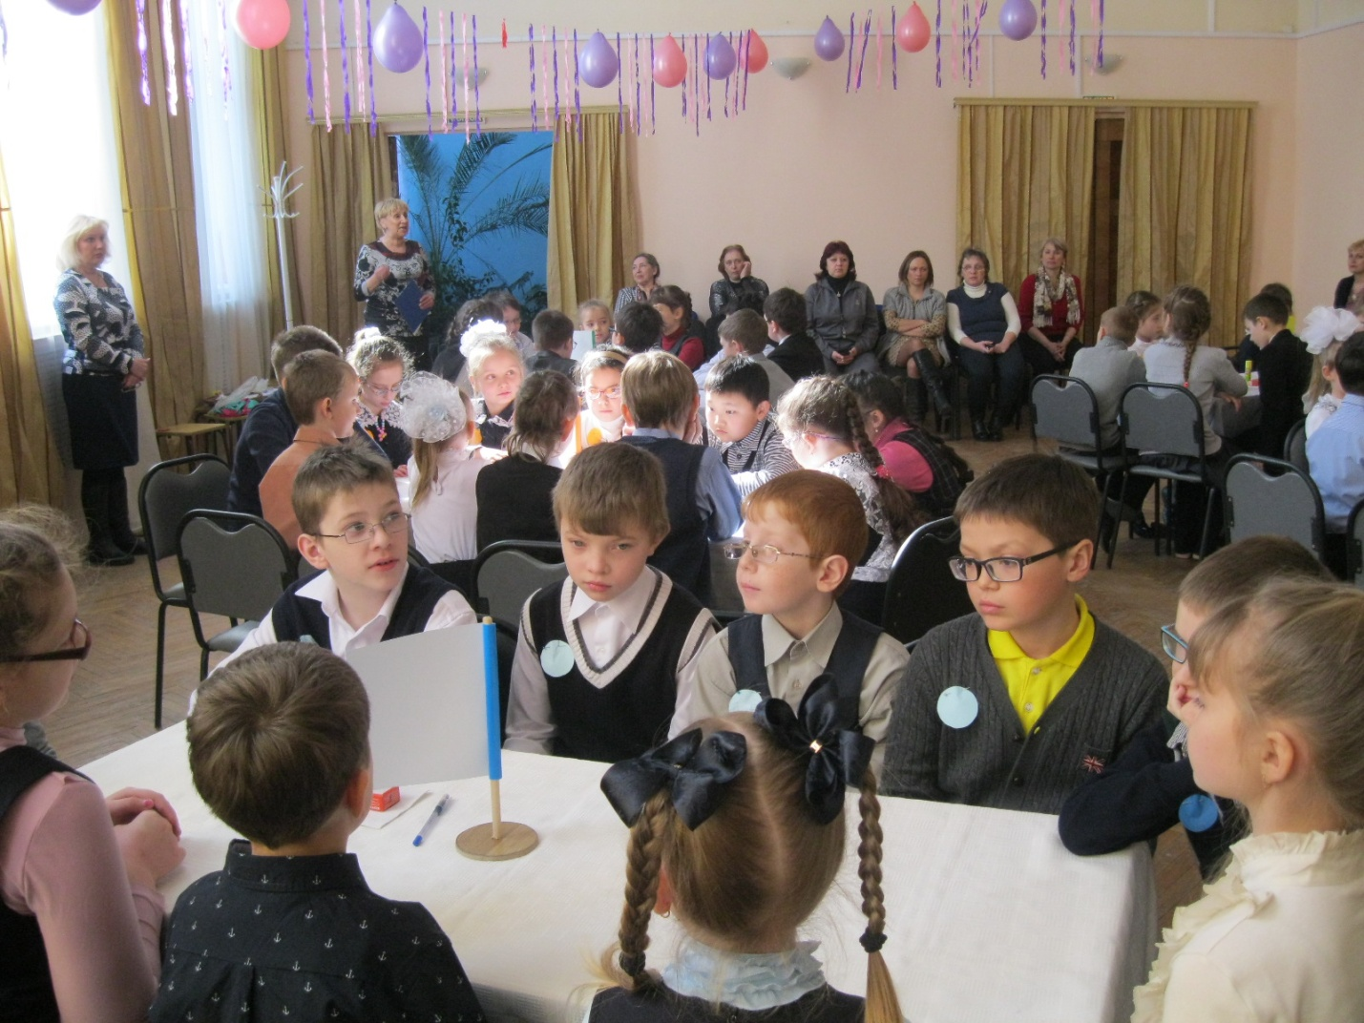

Второй этап ОКРУЖАЮЩИЙ МИР.
Задания этапа представляет Галина Сергеевна Курятникова

Вступление. Стих – слова К. Паустовского: "Рыбе - вода, птице - воздух, зверю - лес, поле, а человеку нужна Родина и любить природу, значит любить Родину!"
Наша страна огромна. Широки и бескрайни поля, глубоки реки и озера, густые леса, богатые своей растительностью. На всех территориях уживаются разнообразные виды животных и растений.
Задание №1.

Собери лото. Соотнеси название и картинку:

Команда 1. Садовые цветы.

нарцисс | Анютины глазки | лилия | тюльпан | пион
гвоздика | георгин | гладиолус | ирис | роза

Команда 2. Деревья.

дуб | береза | ива | сосна | клен
ель | осина | рябина | липа | тополь

Команда 3. Жители океана.
акула | дельфин | осьминог | кит | касатка
медуза | скат | рыба-молот | лангуст | черепаха

Команда 4. Обитатели Арктики и Антарктики.
Белый медведь | песец | морж | тюлень | кашалот
пингвин | альбатрос | Морской котик | Полярная сова | Северный олень

Команда 5. Насекомые.
бабочка | шмель | стрекоза | паук | комар
пчела | муравей | Гусеница бабочки | кузнечик | Божья коровка

Команда 6. Дикие животные.
Белый медведь | лиса | барсук | заяц | рысь
лось | белка | волк | еж | олень
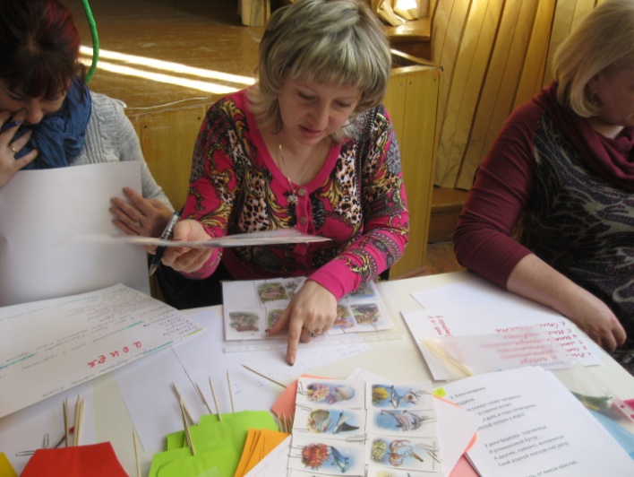
Команды сдают жюри сделанные викторины (лото)

Задание №2.
Добавь слова в предложения и прочти правила поведения в лесу.
Не рви … | - шум и крик
Не ломай … деревьев | - мусор
Нельзя брать … из гнезда | - цветы
Нельзя разорять … | - муравейники
Не разводите … в лесу | - ветви
Не сбивайте …, даже ядовитые | - костры
В лесу запрещается … и … | - грибы
Нельзя раскапывать … и тревожить животных | - яйца
Отдыхая в лесу, не оставляй … | - норы

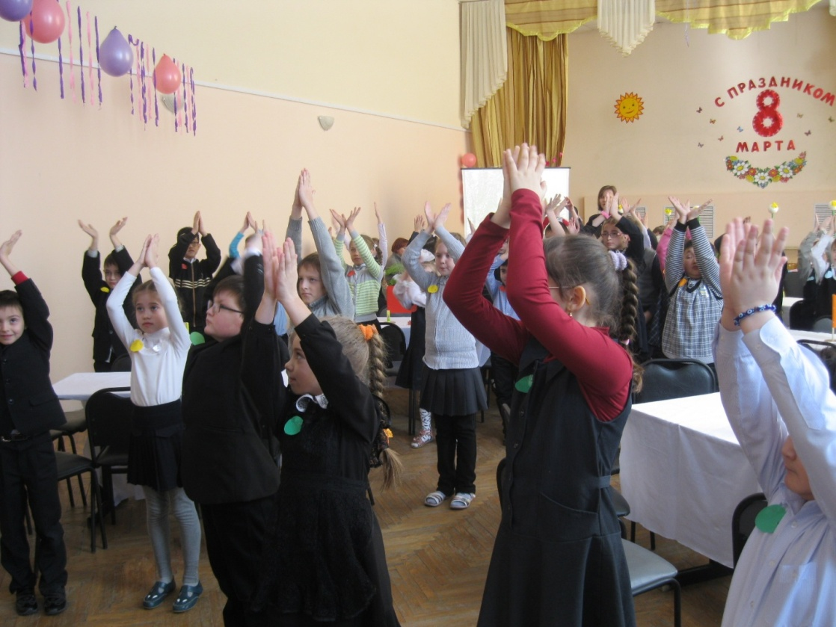
Один из членов команды по выбору капитана зачитывает по одному правилу. Ведущий объявляет ритмическую паузу, ее представляет хореограф Светлана Адольфовна Егорова.
"Росток" – музыкальная композиция.

Наша страна богата растительностью и животным миром. Но случилось так, что люди стали все больше истреблять виды животных и породы деревьев. Возникла необходимость создать Красную книгу и каждый год подсчитывать оставшиеся породы деревьев и виды животных. Помогите почетам математикам.
Третий этап МАТАМАТИКА.
Задания этапа представляет Наталья Васильевна Галактионова.
Дети, мы с вами ездили в Изумрудную долину, это заповедник. А вот сколько километров мы проехали, с какой скоростью мы ехали, все это помогает нам узнать наука – математика.
Задание №1.
Задача №1. В зеркальном пруду плавали 30 золотых рыбок, а белых на 10 рыбок больше. Сколько рыбок плавало в пруду?
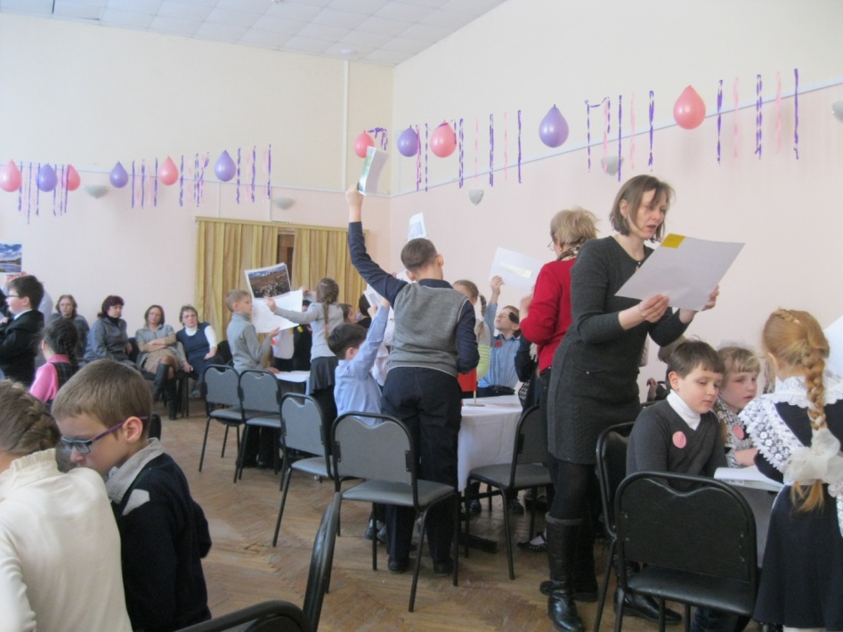
Задача №2. От Артема до Изумрудной долины 70 километров. Это на 20 км. Меньше, чем до Уссурийского заповедника. Сколько километров мы проехали до заповедника?

Задача №3. Два автобуса из Артема в Изумрудную долину проехали 70 км. Сколько км. Проехал каждый автобус?

Задача №4. Реши примеры. Ответы размести в порядке возрастания чисел.
13+5= |  | 0 буква А
90:3 = |  | 18 буква Р
286 х 1= |  | 30 буква С
0 х 9 = |  | 100 буква Е
300+60= |  | 150 буква Н
86+14= |  | 240 буква Ь
50 х 3= |  | 286 буква Е
80 х 3 = |  | 360 буква В

А что в нашем крае связано со словом АРСЕНЬЕВ?
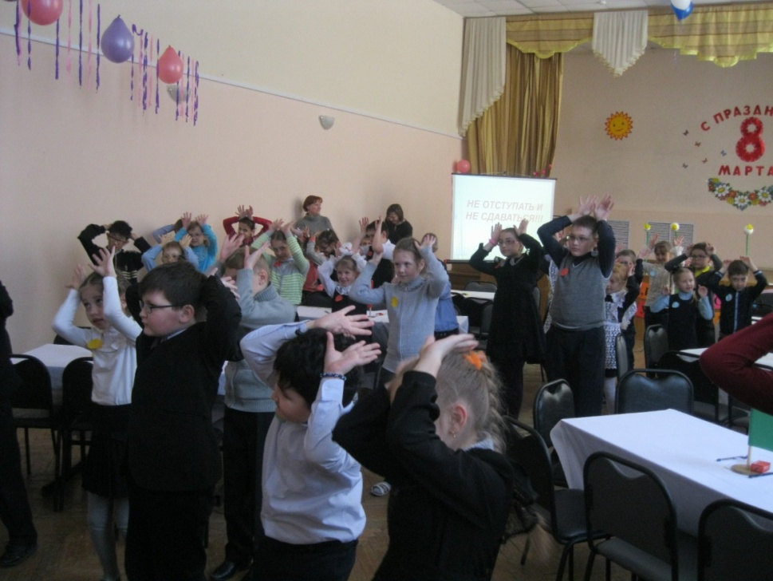
Ответы детей (город, музей, писатель)
Жюри оценивает работу ПЕРВОГО и ВТОРОГО этапов.
Ритмическая пауза представляет хореограф Светлана Адольфовна Егорова.
"Мы ритмичные и динамичные"

Четвертый этап ЛИТЕРАТУРА.
Задания этапа представляет Екатерина Олеговна Белоусова.

Молодцы ребята, очень красиво двигаетесь. А в словах красоту могли отобразить поэты, завпечатлить художники. Многие писатели и поэты называли Россию – матушкой.
О, мать моя, Россия, Русь,
Незыблем трон твой златоглавый,
Люблю тебя, тобой горжусь,
Многострадальной и державной.
Россия, Россия, великая сила,
Великая сила, бездонная Русь,
В Россию, в Россию всем сердцем влюблен я
И с нею останусь навеки, клянусь! (А. Черный)
Русский язык один из самых красивейших и богатых языков в мире. На нем разговаривал Пушкин, Лермонтов, Толстой. А какие точные поговорки и пословицы слагал народ. Давайте разгадаем народную мудрость.

Задание №1.
Почини «сломанные» пословицы.
- У семи нянек кулаками не машут.
- Чем хвалишься, от того и наберёшься.
- После драки дитя без глазу.
- С кем поведёшься, на том и провалишься.
- Не суйся в волки, коли делать нечего.
- Скучен день до вечера, если хвост – тёлкин.

Задание №2.

Соедини линиями фамилии авторов и их произведения.

К. Чуковский  С. Михалков  Э. Успенский  А. Пушкин  Г. Х. Андерсен  П. Ершов | «Крокодил Гена и его друзья» «Федорино горе»  «Снежная королева»  «Дядя Степа»  «Конек-Горбунок»  «Сказка о рыбаке и рыбке».

Задание №3.
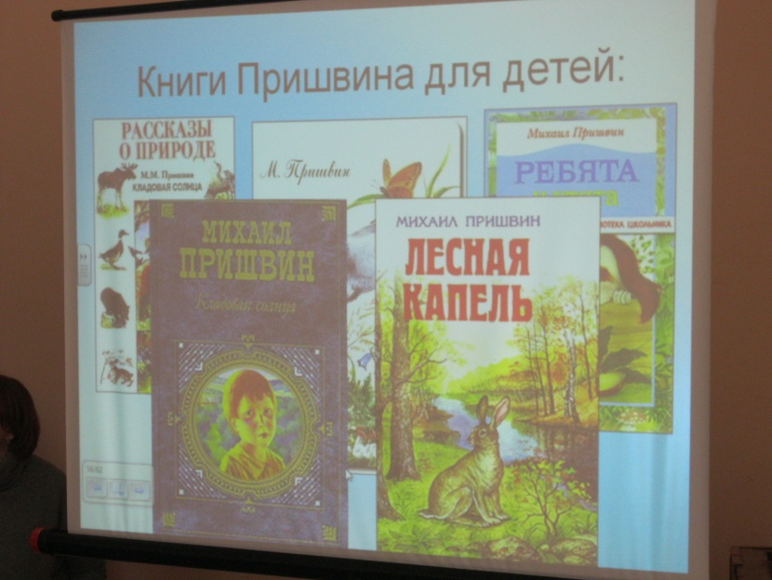
Какое из этих выражений означает не то, что остальные? Подчеркни его. Объясни, почему это выражение не подходит.

а) На всех парах. б) Во весь опор.
в) Во всю прыть. г) Во всю глотку.
д) На всех парусах.

Задание №4.
По началу произведения определи его жанр:
А) Унылая пора! Очей очарованье!
Приятна мне твоя прощальная краса... __________________
Б) Когда я был маленький, меня отвезли жить к бабушке... ____________________
В) Мартышка к старости слаба глазами стала;
А у людей она слыхала,
Что это зло еще не так большой руки... __________________
Г) В лето 1037 заложил Ярослав город великий, у того же города Золотые ворота; заложил же и церковь Святой Софии... _____________________
Д) В некоем царстве, в некоем государстве жил-был богатый купец, именитый человек... ___________________
Е) Остался Садко на синем море.
Со тоя со страсти со великие
Заснул на дощечке дубовой... _________________
Ж) Старый друг лучше новых двух.________________________

Задание №5.

Собери стихотворение

Родина бывает разная,
Но у всех она одна!
Старый дом, в саду смородина,
Толстый тополь у ворот,
А другим, наверно, вспомнится
Свой родной московский двор.
Или степь от маков красная,
Золотая целина...
Если скажут слово «родина»,
Сразу в памяти встаёт
У реки берёзка-скромница
И ромашковый бугор...

Как вы уже успели заметить, в задании встретились фамилии многих известных детских писателей. Детские писатели, а особенно
Пятый этап ИСТОРИЯ
Задания этапа представляет марина Степановна Михайлик.

Чтение стихотворения "Родина"
С чего начинается Родина?
С картинки в твоем букваре,
С хороших и верных товарищей,
Живущих в соседнем дворе.
А может, она начинается
С той песни, что пела нам мать,
С того, что в любых испытаниях
У нас никому не отнять.
С чего начинается Родина?
С заветной скамьи у ворот,
С той самой березки что во поле,
Под ветром склоняясь, растет.
А может, она начинается
С весенней запевки скворца
И с этой дороги проселочной,
Которой не видно конца.
С чего начинается Родина?
С окошек горящих вдали,
Со старой отцовской буденновки,
Что где-то в шкафу мы нашли,
А может, она начинается
Со стука вагонных колес,
И с клятвы, которую в юности
Ты ей в своем сердце принес.
С чего начинается Родина...
Родина, ребята, еще начинается с изучения истории. В этом году мы отмечаем великую дату – 70 лет со дня окончания Великой Отечественной Войны. Этой дате и посвящен следующий этап нашей игры.
Задание№1.
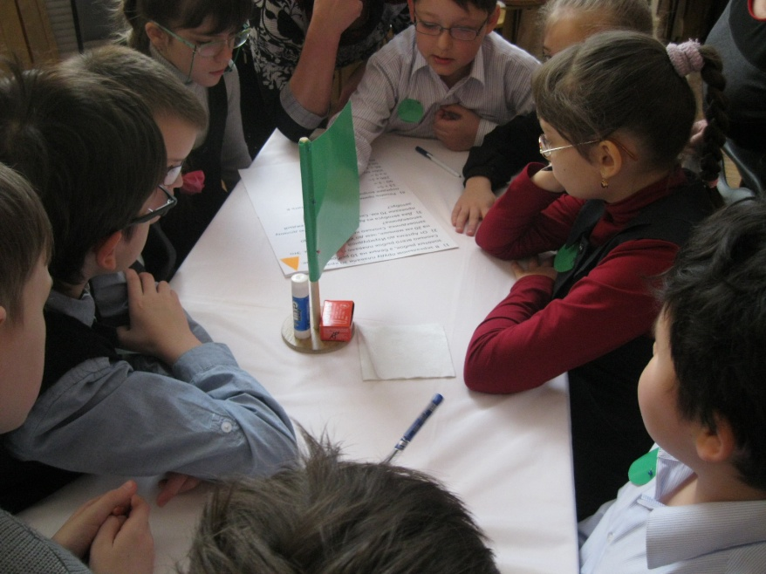
Когда началась Вторая мировая война?
А) 9 мая 1945 года;
Б) в 1939 году;
В) 22 июня 1941 года.
Задание №2.
Когда началась Великая Отечественная Война? Обведи нужную букву.
А) 22 июня 1941 года;
Б) 9 мая 1945 года;
В) в 1939 году.
Задание №3.
Кто напал на нашу страну? Обведи нужную букву.
А) Немецкие фашисты;
Б) испанские завоеватели;
В) арабские наемники.
Задание №4.
Почему в первые месяцы войны наша армия терпела неудачи? Обведи нужную букву.
А) наша армия отставала по численности;
Б) нападение гитлеровской армии было внезапным;
В) Наши военачальники специально заманивали врага в глубь страны.
Задание №5.
Какие города получили высокое звание "Город-герой"? Продолжи перечень.
А) Москва;
Б) Ленинград;
В) Тула.
Задание №6.
Какой день стал Днем Победы в войне с фашистской Германией? Обведи нужную букву.
А) 1 мая;
Б) 9 мая;
В) 7 ноября.
Все команды сдают работы жюри. Идет подсчет голосов и результатов работ всех этапов. Вниманию детей представляется презентация (автор и составитель: Михайлик М.С. "Памятные места родного Приморского края"
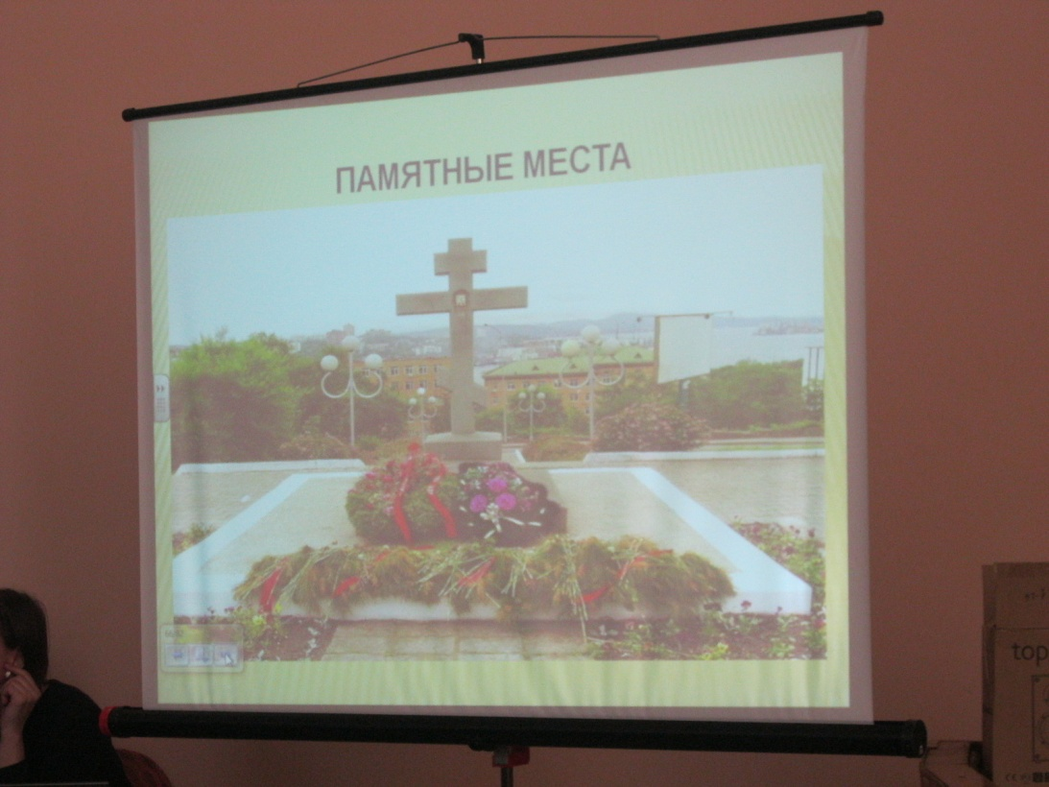
На протяжении всей игры детям демонстрируются слайды. Они отражают места, посященные детьми начальной школы: Изумрудная долина, памятник В.Бонивуру. Учителя организовывали экскурсии с целью ознакомления детей с жизнью наших предков, знакомства с разнообразием животного и растительного мира, возложения цветов к могиле В. Бонивура, как великое почитание подвига.
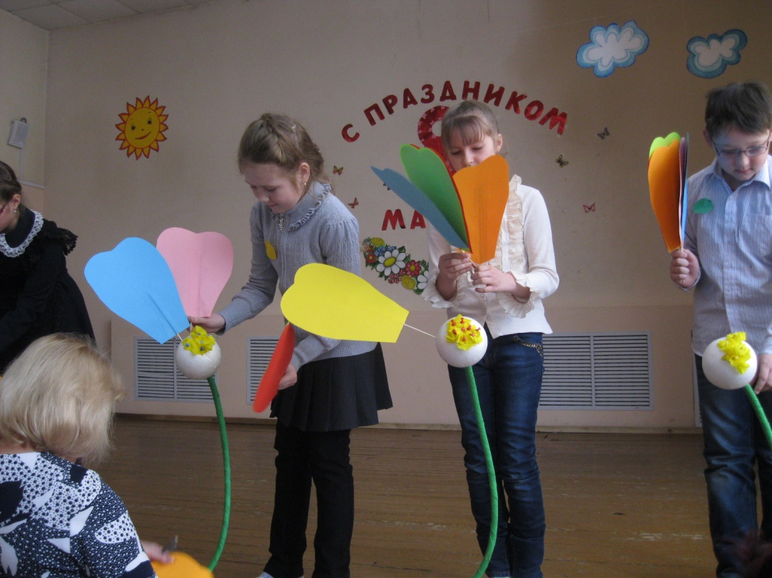
Жюри оглашает итоги игры. Каждая команда получает выигрышные лепестки и розовый лепесток за номинацию. Номинаций представлено шесть: воля к победе, сообразительность, сплоченность, интеллектуальность, любознательность, находчивость.
Председатель жюри поздравляет с окончанием игры и благодарит ребят за активность и честность. Капитаны составляют свой пятилистник и дарят всем присутствующим букет.
